

Comunicações por Computador (3° Ano, 2° Semestre)

Universidade do Minho, Escola de Engenharia

CC-TP3-PL68

Diogo Araújo A78485; Diogo Nogueira A78957

Parte I: Consultas ao serviço de nomes DNS

# Questão a)

*Qual o conteúdo do ficheiro /etc/resolv.conf e para que serve essa informação?*

Como visto no *print* abaixo, o ficheiro *resolv.conf* contém a seguinte informação, sendo que nos fornece duas com alguma relevância.

* ***Nameserver***: 192.168.188.2. Este endereço IP é o servidor que a nossa máquina terá à sua disposição para responder a todas as questões relacionadas com DNS.
* ***Search***: Esta parte é uma nuance para sempre que se dá um nome de domínio que não contenha pontos, ou seja, um nome de domínio não completo. Desta forma se perguntássemos um domínio sem um ponto final (não-completo), ele adicionaria *<nomedodominio>.localdomain*, no nosso caso.

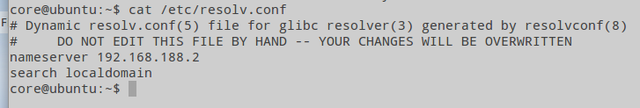

# Questão b)

*Os servidores* [*www.google.pt*](http://www.google.pt) *e* [*www.google.com*](http://www.google.com) *têm endereços IPv6? Se sim, quais?*

Os servidores mencionados acima contêm ambos os seus endereços IPv6. Como resposta tivemos uma *“non-authoritative”* que nos respondeu à pergunta, mas como visto abaixo, existem outros servidores/máquina que são “*authoritative”* e aí nos deu os servidores de nomes com endereços reais.

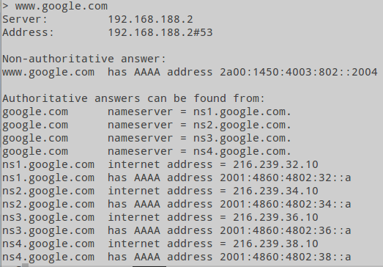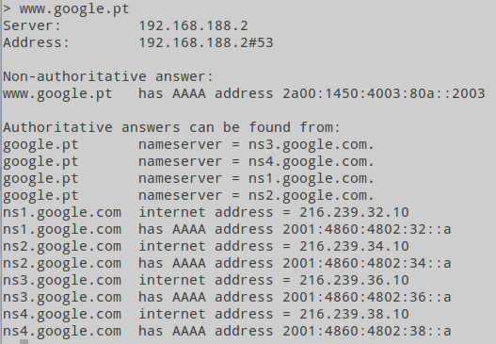

# Questão c)

*Quais os servidores de nomes definidos para os domínios: “ccg.pt.”, “pt.” e “.”?*

Para descobrirmos os servidores de nomes destes domínios pedidos usamos o “*set type=ns”* e assim descobrimos os seus *nameservers*.

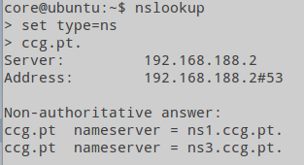

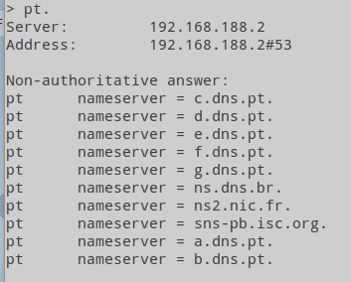

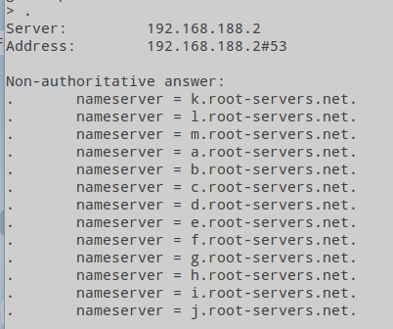

# Questão d)

*Existe o domínio eureka.software.? Será que eureka.software.é um host?*

Existe o domínio *eureka.software* e na verdade é um *host* dado que devolve um endereço máquina quando existe a *query* para descobrir essa informação.

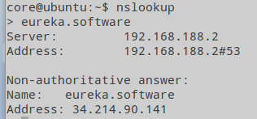

# Questão e)

*Qual é o servidor DNS primário definido para o domínio ami.pt.? Este servidor primário (master) aceita queries recursivas? Porquê?*

Como visto no *print* abaixo temos a informação de que ao pedir a informação sobre o DNS do *ami.pt* recebemos uma resposta “*non-authoritative”* que nos fornece a sua verdadeira origem, ou seja, o DNS primário para este domínio e como visto aqui é *ns1.dot2web.com*. De seguida vemos a informação dos verdadeiros *nameservers* que nos são fornecidos e adicionalmente os endereços máquina dos mesmos.

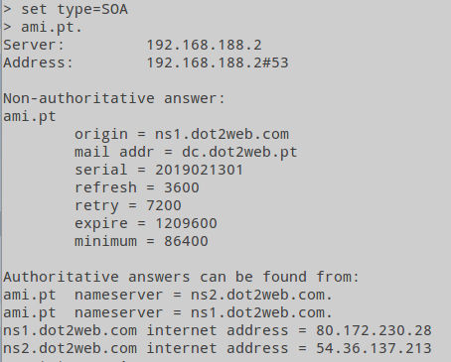

Perguntando a este servidor primário de DNS uma *query* sobre um domínio que esteja fora do seu espaço, obtemos na mesma resposta. Isto indica que este servidor aceita *queries* recursivas, dado que conseguiu responder a esta pergunta.

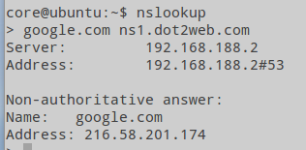

# Questão f)

*Onde são entregues as mensagens dirigidas a marcelo@presidencia.pt ? E a guterres@onu.org?*

Utilizando a flag *set type=MX* conseguimos ter a informação sobre os servidores de emails que operam sobre este domínio. Como visto aqui, temos aqui uma resposta que nos fornece dois “*mail exchangers”*, com números diferentes. Estes números apenas informam a preferência os servidores de email a escolher, sendo que quanto menor o número melhor.

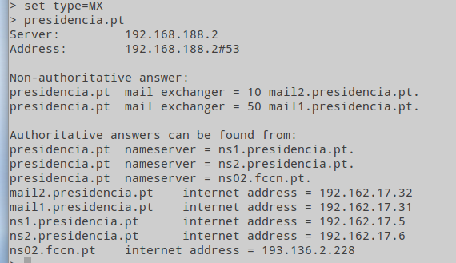

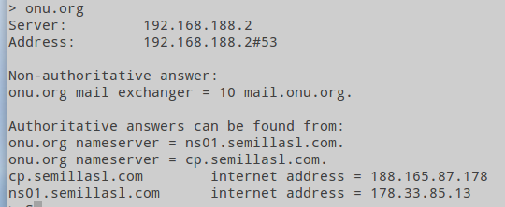

# Questão g)

*Que informação é possível obter acerca de www.whitehouse.gov? Qual é o endereço IPv4 associado?*

Através da flag *set type=A* conseguimos obter o endereço *IPv4* associado a este endereço/sercidor, que pode então ser comprovado pelas primeira figura abaixo indexada. Foi ainda usada aflag *set type=CNAME* para se conseguir obter os vários domínios de nomes para quais o nosso endereço aponta.

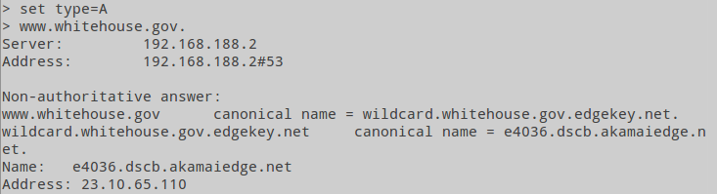

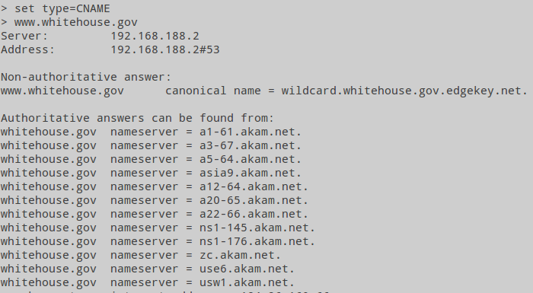

# Questão h)

*Consegue interrogar o DNS sobre o endereço IPv6 2001:690:a00:1036:1113::247 usando algum dos clientes DNS? Que informação consegue obter? Supondo que teve problemas com esse endereço, consegue obter um contacto do responsável por esse IPv6?*

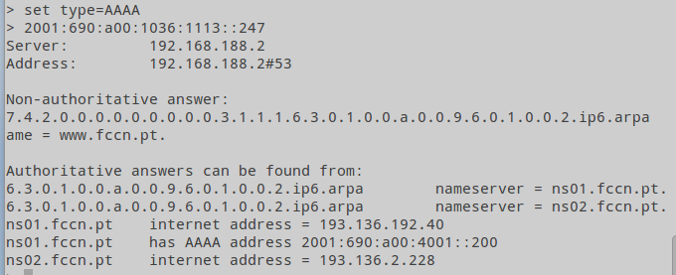

# Questão i)

*Os secundários usam um mecanismo designado por “Transferência de zona” para se atualizarem automaticamente a partir do primário, usando os parâmetros definidos no Record do tipo SOA do domínio. Descreve sucintamente esse mecanismo com base num exemplo concreto (ex: di.uminho.pt ou o domínio cc.pt que vai ser criado na topologia virtual).*

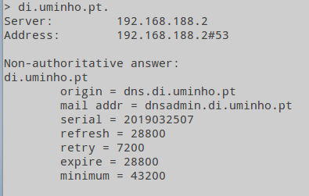

Parte II: Instalação, configuração e teste de um domínio CC.PT

A ideia desta segunda parte passa por criar um domínio **CC.PT** para a topologia de redes usada nas aulas práticas. Este domínio surge com o intuito de possibilitar o uso de nomes em detrimento dos endereços IP aos quais estamos desde início habituados, permitindo assim o uso do comando *ping* de uma forma mais intuitiva e diversificada.

Para a configuração de ambos os servidores foram executados um conjunto de passos base, como a criação/manipulação de ficheiros de dados, que sujeitos a testes, permitiram determinar a validade deste nosso domínio.

**As tabelas anexadas nas duas secções seguintes, apresentam o conteúdo relevante de todos os ficheiros configurados, seguidos de uma breve ideia daquilo que cada um deles representa.**

1. Servidor Primário

|  |  |  |
| --- | --- | --- |
| Ficheiro named.conf.options | Ficheiro named.conf | |
|  |  | |
| Neste ficheiro foram incluídos os servidores do DI como sendo *forwarders*. Assim, para todos os pedidos que não sejam resolvidos pelo nosso servidor, existe um encaminhamento para um destes servidores externos. | Inserção das novas zonas. Estas novas zonas incluem as diretorias adequadas e indicam os ficheiros onde os registos devem ser incluídos. O último ficheiro serve para fazer o *reverse lookup* (a tradução entre um IP e um nome).  A inclusão do *allow-transfer* serve para dar permissão de transferência da base de dados ao nosso servidor secundário. | |
| Ficheiro db.cc.pt | | |
|  | |  |
| O registo inicial representa o início de uma zona.  O @ é usado para manter a zona anterior (especificada na invocação do ficheiro);  O segundo registo define o servidor de nomes *dns.cc.pt* como tendo autoridade sobre o nosso domínio (daí o NS – *Name Server*);  Os dois seguintes registos representam a informação de encaminhamento *mail*, para quais foram facultados diferentes valores de campos;  Os dois últimos registos definem o endereço IP, tanto para o *dns* como para o *www*. | |
| Os primeiros três registos são referentes aos servidores para email. Os 2 primeiros definem um *alias* para um *host* específico (neste caso, o Servidor2);  Os restantes definem o endereço IP de cada uma das máquinas que da topologia de rede fazem parte. |

|  |
| --- |
| Ficheiro db.1-1-10.rev |
|  |
| O primeiro registo segue o mesmo princípio da base de dados do domínio principal;  O segundo registo define o servidor de nomes que possui a autoridade sobre todo o domínio;  O último registo define um apontador para uma outra localização/*host*. |

1. Servidor Secundário

O servidor secundário acaba por ser menos extenso em termos de configuração de ficheiros de dados. Apenas foi necessário configurar os ficheiros *named.conf.options* e *named.conf*, já que este servidor acaba por ser um escravo do servidor principal.

|  |  |
| --- | --- |
| Ficheiro named.conf.options | Ficheiro named.conf |
|  |  |
| Neste ficheiro foram igualmente incluídos os servidores do DI como sendo *forwarders*. | Estas novas zonas incluem também as diretorias adequadas e indicam os ficheiros onde os registos devem ser incluídos.  A única diferença é que estes servidores de nomes são denominados de *slaves* para essa mesma zona. Assim, é necessário especificar o endereço IP do servidor principal de cada zona (através do *masters*). |

# Considerações Finais de Aprendizagem

Este terceiro trabalho prático surge no sentido de incentivar a criação de um domínio DNS completamente novo. Com base na topologia de rede usada desde o primeiro desafio da Unidade Curricular, o grupo teve de configurar os vários ficheiros que compõem este sistema de nomes, permitindo depois o uso de um comando *ping* mais intuitivo baseado nos nomes dos vários *hosts* presentes na rede, ao invés dos habituais endereços IP que cada um destes possui.

Relativamente ao tema em si, por ser algo que o grupo sempre procurar dominar e por ter existido uma pesquisa prévia antes de se começar a configurar todo o domínio, é feito um feedback positivos já que se consegui cumprir/aprender todos os objetivos delineados para este trabalho prático:

* Melhor compreensão dos servidores de nomes correspondentes aos diferentes domínios;
* Noção de servidores primários e secundários;
* Como funciona a entrega de mensagens entre os vários servidores;
* Como processa o DNS os vários pedidos;
* De que são constituídos os vários ficheiros de configuração de um domínio;
* O que representam os vários parâmetros contidos nesses ficheiros;
* Como é estabelecida a “conexão” entre um servidor primário e secundário.

Sendo este um tema mais prático, existiu da parte de ambos os elementos uma motivação maior que acabou por se refletir no empenho aplicado na realização deste trabalho. É importante ainda referir que todas as configurações estabelecidas foram finalizadas com os devidos testes, permitindo obter a confirmação de que todo o domínio ficou a funcionar da forma esperada.